台北市立松山高中95學年度 第一學期 期末考 數學科 高二自然組 試題卷
- 填充題（80%）
1.已知 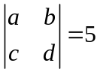 則 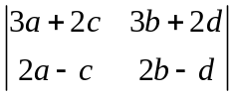 = m；若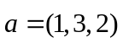，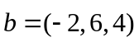，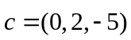，則三向量所張的平行六面體體積為n；求序對 (m,n) = ________

2.設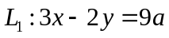，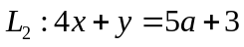，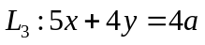三線共點，則 = m； 由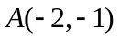作圓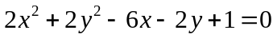之切線，切線段長度 = n ；求序對 (m,n) = _________
3.求 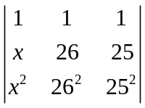 > 0之解為 _____________________
4.已知、、為實數且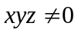，若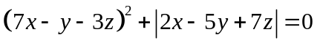，則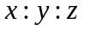= _________
5.已知為實數，方程組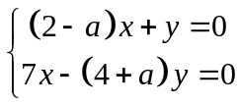 除了、之外尚有其他解，則 = _____
6.過點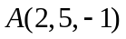且與球面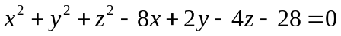相切的平面方程式為___________

7.平面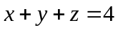截球面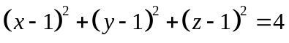於一圓求此圓的圓心座標為________

8.圓心在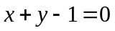上，且過點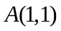，又與直線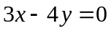相切，求此圓方程式為_____

9.過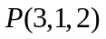對球面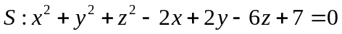作切線，求含與所有切點之球面方程
式為______________________
10.已知、、非正實數，求 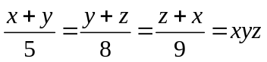 之解的序對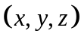= ________

11.設為非零實數，若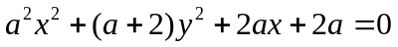表示圓，則此圓的半徑= _____

12.過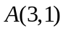且與圓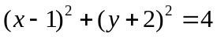相切的直線方程式為________________________
13.設、、為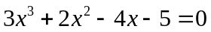的三根， =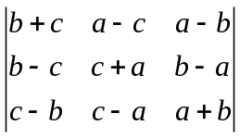=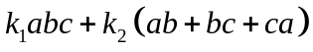
（1）求序對（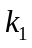,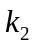）= _____ （2）求之值 = _____。

14.直線L: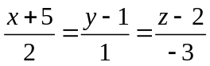與球面S: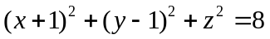相交於P、Q兩點（1）線段PQ的中點為A，求A的座標為_________（2）球面S上與直線L距離最遠的點為B，求B之座標為_________

二、計算題（20%）
1. 試就值討論方程組 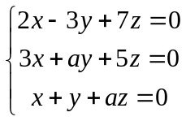 解的情形（若有解，須寫出其解），並說明其幾何意義。

（1）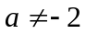且時 恰有一解
（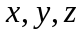）＝（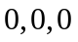）
三平面交於一點

（2）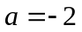時 無限多解
（）＝（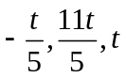） 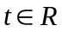
三相異平面交於一線

（3）時 無限多解
（）＝（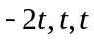）
三相異平面交於一線

